JavaScript – Creating A Downloadable Link in the Browser

# 大綱

怎樣建立 dataurl

參考範例2.

# Creating A Downloadable File in the Browser

參考

<[本文](http://cwestblog.com/2014/10/21/javascript-creating-a-downloadable-file-in-the-browser/)>

**目的是自動產生一個如下的連結：**

只是利用data URIs.例如，[clicking here](data:text/plain;charset=utf-8,Hello%20world!!!)

。 產生內容為 Hello World!!!. 的連結，並提供下載連結：

<a href= "data:text/plain;charset=utf-8,Hello%20world!!!">下載</a>。

檔案名稱new 2.html

**<html>**

**<body>**

**<a** href**=** "data:text/plain;charset=utf-8,Hello%20world"**>**下載**</a>**

**</body>**

**</html>**

會出現：



|  |
| --- |
| Chrome 禁止直接從頁面打開 Data URI 網址了，只能利用右鍵 傳統的釣魚網站通常利用相似的URL來冒充真正的網站，比如 yahao.com。  釣魚網址一般是假冒網站，來獲取使用者資料。雖然browser會利用黑名單（比如google的 Safe Browsing）提示不安全。  但是，利用Data URI 可以跳過這些檢測？可以參考網路安全公司公布的利用 Data URI 來釣魚的真實案例（2016年，將近85%的資金損失是通過釣魚網址洩露支付資訊造成的）。  利用 Data URI，把整個網頁都放到這個 URL。所以黑名單遮罩技術對他無效。 |

**只是如何讓他自動產生?**

【範例1】：

<!DOCTYPE html**>**

**<html>**

**<head>**

**<meta** charset**=**"utf-8"**>**

**<title>**JS Bin**</title>**

**<script>**

**function** main() {

setupDownloadLink **=** **function**(link, code) {

link.href **=** 'data:text/plain;charset=utf-8,' **+** encodeURIComponent(code);

};

window.onload **=** **function**() {

txt.value **=** main **+** ''; // txt.value <1>

}

}

main();

**</script>**

**</head>**

**<body>**

**<div** id**=**"txtWrap"**>**

**<textarea** id**=**"txt"**></textarea>**

**</div>**

**<a** href**=**"" id**=**"link" onclick**=**"setupDownloadLink(this, txt.value)" download**=**"code.txt"**>**Download Above Code**</a>**

**</body>**

**</html>**

註解：

1

* txt 是 textarea 標籤的 id。
* window.onload ：文件載入完畢以後觸發。
* 整個的意思是說，載入文件以後在<textaread id="txt"> 中，顯示main函數的內容。

【範例2】：按下Download above code 按鈕以後，將文字框裡面的文字下載為檔案。

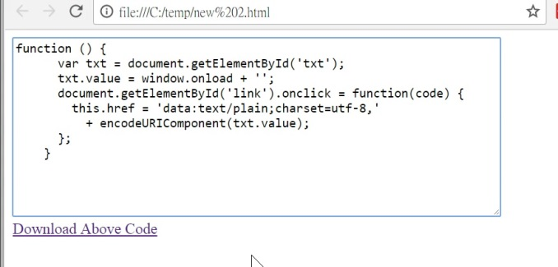

<!DOCTYPE html**>**

**<html>**

**<head>**

**<style** type**=**"text/css"**>**...**</style>**

**<script** type**=**"text/JavaScript"**>**

    window.onload **=** **function**() {

**var** txt **=** document.getElementById('txt');

      txt.value **=** window.onload **+** '';

      document.getElementById('link').onclick **=** **function**(code) {

**this**.href **=** 'data:text/plain;charset=utf-8,'

**+** encodeURIComponent(txt.value);

      };

    };

**</script>**

**</head>**

**<body>**

**<div** id**=**"txtWrap"**>**

**<textarea** id**=**"txt"**></textarea>**

**</div>**

**<a** href**=**"" id**=**"link" download**=**"code.txt"**>**Download Above Code**</a>**

**</body>**

</html>

提要：整個HTML的重點，只是要在href 中填入：

"'data:text/plain;charset=utf-8," + <我們要輸出的文字>

執行結果



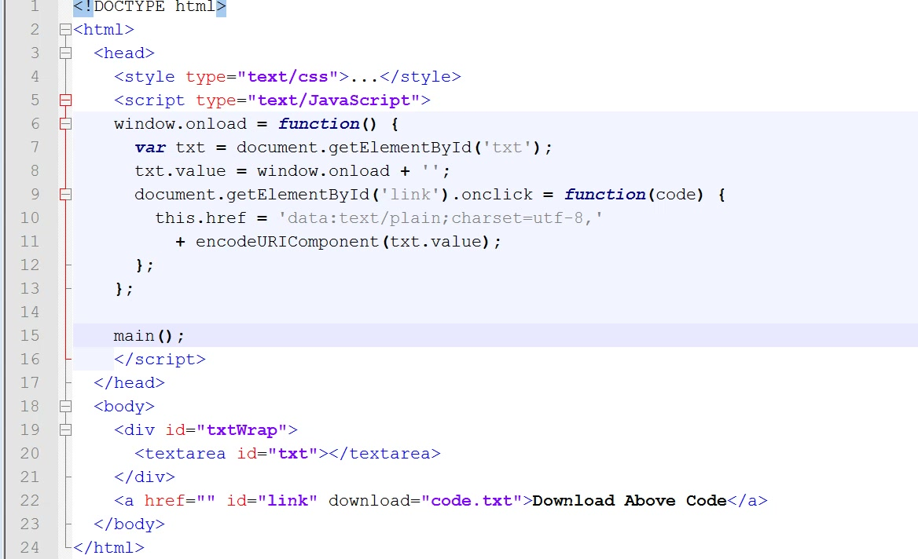

除了encodeURIComponent() ，也可以使用 escape() ，只是這個函數好像不是標準？

|  |
| --- |
| encodeURIComponent:將字串編碼為utf-8 格式。  URL 或是 URI 通常是一個資源的位址，由可讀字串組成，例如，<http://www.nkfust.edu.tw>  但是，有些情況例如，[http://www.nkfust.edu.tw/foo?hello="xxxxxx](http://www.nkfust.edu.tw/foo?hello=%22xxxxxx)" 中的 xxxx可能是某些具有特殊意義的字串，此時就必須編碼。  另外，內嵌URL，例如  data:text/plain;charset=utf-8,Hello%20world  上例中，本來的字串應該是 Hello world 經過encodeURIComponent() 編碼以後會將空白轉為%20 。  例如，  var world = "A string with symbols & characters that have special meaning?";  var uri = 'http://example.com/foo?hello=' + encodeURIComponent(world);  相對於encodeURIComponent 還有一個函數叫做encodeURI:  encodeURI 的參數，預計是一個完整的URI 但是某些字元需要編碼。 |

討論：上面的例子中,code 沒用到